Unidad 1: Datos y Azar Tema 1: Técnicas de conteo Principio Multiplicativo IIIº MEDIO

Instrucciones:

- Leer comprensivamente las instrucciones de cada actividad propuesta en la guía de trabajo.
- Responder cada actividad en los espacios dejados para ello, de forma clara y con desarrollo.

Tabla de cotejo |  | SI | NO
1 | ¿Entrega a tiempo?
2 | ¿El nombre del archivo esta como se pidió?
3 | ¿Trabajo ordenado?
Responde correctamente Actividad 2
1
2
3
4
5
6
7
Responde correctamente Actividad 4
a
b
c
d
TOTAL PUNTOS (14)
Nota
OBSERVACIONES:

Unidad 1: Datos y Azar Tema 1: Técnicas de conteo Principio Multiplicativo

NOMBRE:
CURSO: | FECHA:

Actividad 1: Leer atentamente la siguiente información
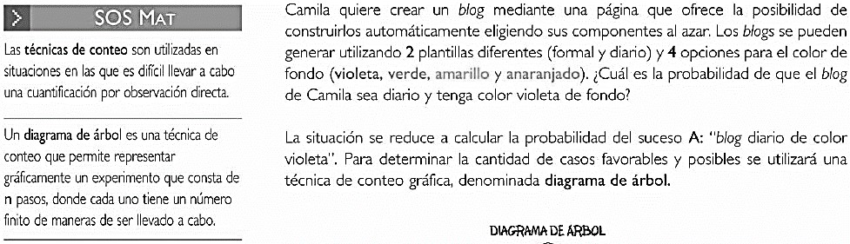
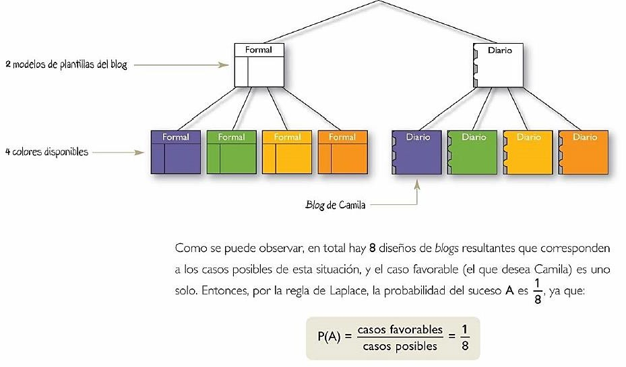
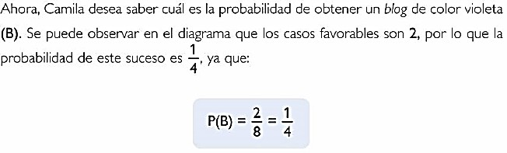

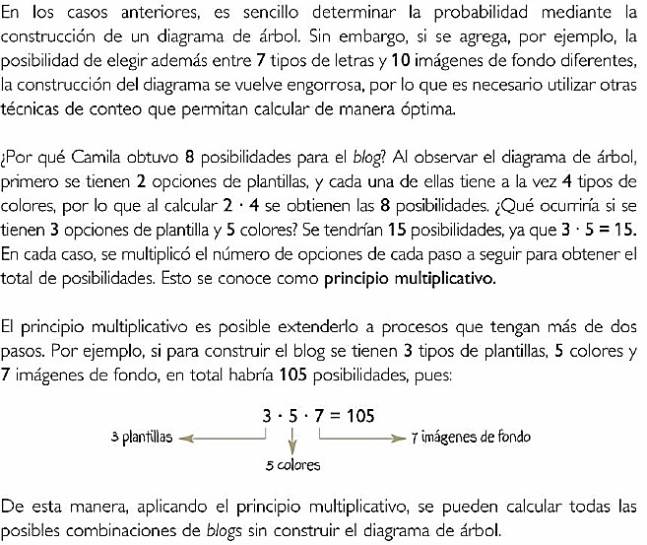
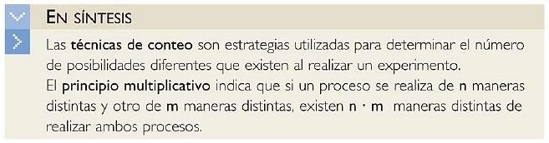
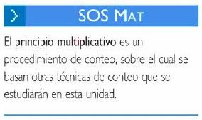

Actividad 2: Resuelve ordenadamente cada ejercicio en el espacio dejado para ello.

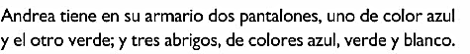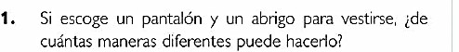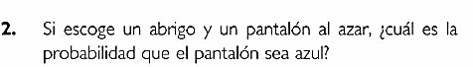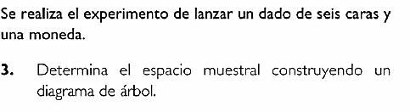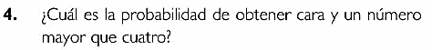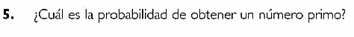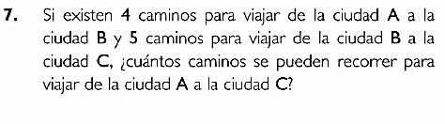
Actividad 3: Lee el ejemplo:
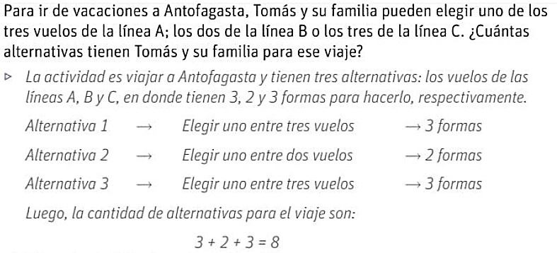

NOMBRE: CURSO:
El ejemplo anterior presenta el principio aditivo, una técnica de conteo en probabilidad que permite medir de cuántas maneras se puede realizar una actividad que, a su vez, tiene varias alternativas para ser realizada, de las cuales se puede elegir solo una a la vez.

Actividad 4: Resuelve cada situación aplicando el principio aditivo o multiplicativo según corresponda.
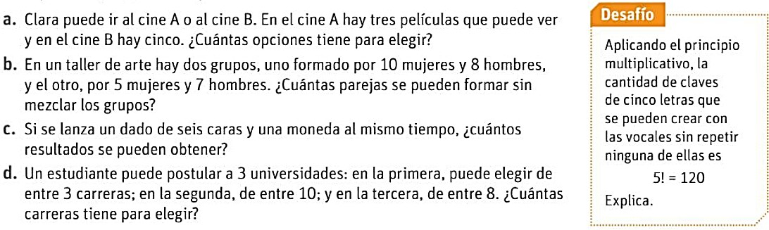

RESPONDE ACA LA ÚLTIMA ACTIVIDAD

a.
b.
c.
d.

